Проектная работа учеников 2 –б класс МБУО Володарской СОШ
на тему «Газета к 9 Мая».

У многих младших школьников отсутствует познавательный интерес к поиску ответов на вопросы, возникающие в процессе обучения. Самым продуктивным способом развития и стимулирования навыков поиска информации является проектная деятельность. Создание проекта школьником также способствует развитию отношений между родителями и ребенком.
С помощью разработки проектов ученики начальных классов развивают свой познавательный интерес, самостоятельно находят способ решения поставленной проблемы. А педагоги и родители, помогая ученику, стимулируют его творческую активность. Технология работы над проектом имеет определенную последовательность взаимосвязанных этапов.
Предварительная подготовка учителя: (подготовительный этап)
Определить тему проекта.
Продумать ключевые понятия темы.
Определить график выполнения этапов и оценку каждого этапа.
Представить возможные итоговые работы.
Разработать критерии оценки итоговой работы творческой группы.
Продумать организацию работы в группах и принципы образования групп.
Первый этап. (проектировочный)
Сообщатся изучаемая тема, и предлагается учащимся назвать основные вопросы по этой теме
Вопросы выносятся на доску.
Учитель может уточнять или задавать наводящие вопросы.
Учитель обобщает перечень вопросов, формулируя 5-6 тем.
Классу предлагается объединиться в творческие группы и выбрать тему.
Класс знакомят с этапами проекта, оценкой каждого этапа.
Правильно будет вывесить график отчета по этапам.
Задание на дом: определить конечный результат работы группы. Если это сайт, презентация, публикация - обговорить структуру; Если реальная модель, как она может быть представлена (рисунок, описание модели, макет).
Предлагается объединиться по творческим группам, определить руководителя группы, составить перечень основополагающих вопросов по своей теме и определить ответственных за поиск нужной информации. Обсудить итоговую работу.
Второй этап. (практический)
Ко второму этапу должны быть подготовлены книги, необходимые материалы для работы. Их может подготовить учитель или принести ученики.
Учитель работает последовательно с каждой группой, советует.
Каждая группа работает по своему плану. Обязательно оценивать каждый этап, заранее обговорив критерии. Обговариваем с творческой группой задание на следующий урок.
Заключительный этап.
Еще раз обговариваются критерии оценки итоговой работы.
Оглашается последовательность выступлений групп.
После каждого выступления команды проводят анализ проделанной работы и высказывают пожелания в улучшении.
Инструкция по каждому этапу.
Предварительная подготовка учителя: (подготовительный этап)
Подготовка к разработке проекта осуществляется на занятии со всеми детьми класса. Учитель отбирает возможные темы и предлагает ученикам выбрать понравившуюся тему проекта. При этом, над одним проектом могут работать сразу несколько учеников. Темы могут быть предложены и учащимися. На этом этапе происходит установление сотрудничества учителя и учеников, высказываются идеи и гипотезы по методам решения проблемы в проекте. Ученики входят в состояние заинтересованности задачей, задают вопросы. Учитель актуализирует проблему и выводит мышление учеников на поисковый уровень.
2
Первый этап. (проектировочный)
На следующем занятии происходит распределение ролей между учениками. Поэтому дополнительно выделяются подтемы, и каждый ученик выбирает одну из них для себя, для самостоятельной работы. Дети объединяются в малые команды для выполнения работы. Учитель выслушивает идеи детей, подсказывает, как найти источники сбора материала и методы его обработки. Дополнительно проговариваются требования к оформлению результатов работы. Если проект объемный, учитель заранее готовит литературу, которой могут воспользоваться дети, определяет области поисковой деятельности.
Второй этап. (практический)3
- Этап исследования. Детьми совместно со взрослыми (педагогами, родителями) производится сбор и уточнение информации. Дети делятся результатами собранных материалов. Происходит развитие познавательной активности, самостоятельности. Учащиеся в группах, а затем в классе совместно уточняют, как будет представлен проект: выставка, презентация, отчет, альбом, видеофильм, мероприятие и др.
4
- Этап оформления материалов. Учащиеся под руководством учителя оформляют результаты в соответствие с принятыми правилами. При этом происходит дополнительно и обсуждение результатов, анализируется вся информация, полученная ранее. Результаты деятельности описываются и представляются в виде доклада.
5 Заключительный этап.
- Этап рефлексии. Проводится анализ выполнения проекта в коллективе учащихся: успехи и неудачи, их причины. Проводится анализ достижения поставленной цели. Учитель делает акцент на успехах учеников, закрепляет полученный результат.
6
- Этап презентации. Это своеобразная защита проекта. Происходит демонстрация продукта работы, коллективное выступление детей. Можно провести экскурсию по вновь появившемуся музею или выставке, где дети выступают гидами, экскурсоводами и даже переводчиками. Каждый ребенок выполняет свою роль при защите проекта, получает оценку своего труда. Только при прохождении всех этапов работы над проектом могут быть достигнуты положительные результаты.

Короткая инструкция для детей от учителя.
Дорогие ребята! Вы разделились на группы и создаёте стенгазеты. Поэтому, идя на выходных в гости к однокласснику, не забудьте захватить ватман и карандаш.
Посмотрите, какие рубрики могут быть в ваших работах:
1) Фото городов-героев или пионеров-героев;
2) Фото и стихи тех времён;
3) Фото и фамилии главнокомандующих;
4) Коллаж из старых открыток по данной теме;
5) Военные ордена;
6) Рассказ с фотографиями о школьном музее;
7) Обложки книг о войне... и многое другое!
Откуда брать информацию?
Из домашних книг, из библиотеки, из интернета.
В чём могут помочь взрослые?
1) Красиво написать заголовок.
2) Распечатать фото, если это нужно.
Что вы можете сделать без родителей?
1) Распределить обязанности в группе: кто отвечает за рисунки, кто за стихи, кто ещё за что-то...
2) Прочитать несколько произведений по военной тематике.
3) Нарисовать картинки (или распечатать раскраски на военную тему, раскрасить их и вырезать по контуру)
4) Сфотографировать библиотеке обложки книг по данной теме;
Как работать в группе?
Когда каждый ребёнок выполнил свою часть задания, делаем газету вместе. Первый вечер газета дома у первого ребёнка, он вклеивает свою работу. Второй день газета дома у второго ребёнка и так далее. Либо делаем вместе, но НЕ ССОРИМСЯ, А ДОГОВАРИВАЕМСЯ!

Вот что у нас получилось (фотоотчёт с защиты проектов ).

1 группа.
(Комиссаров Н., Щербатова У., Забродин Н., Белозёр З., Могоровский А., Чкония Д.)
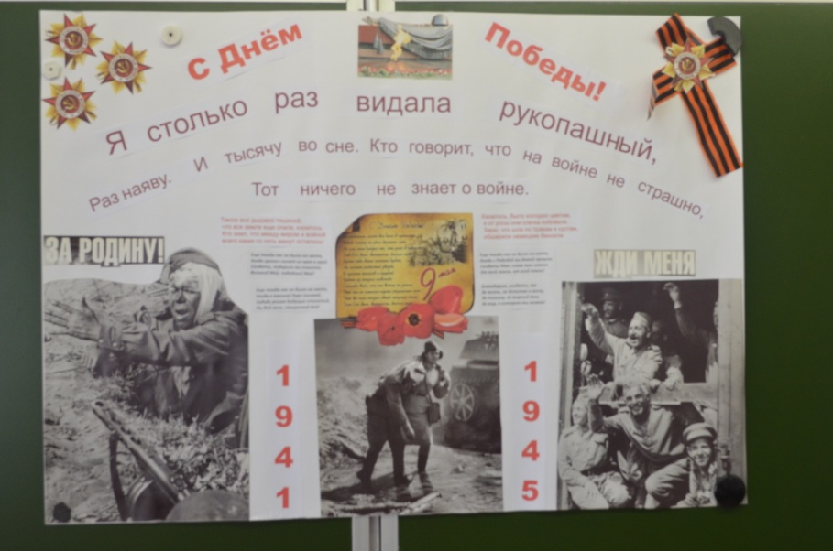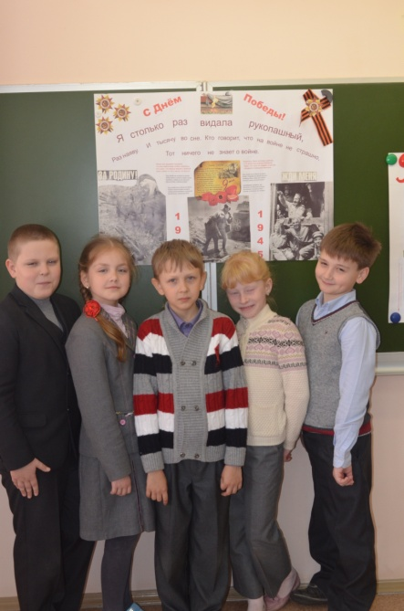

2 группа
(Абдурагимова Л., Панченко М., Панченко С., Сковородкин М.)

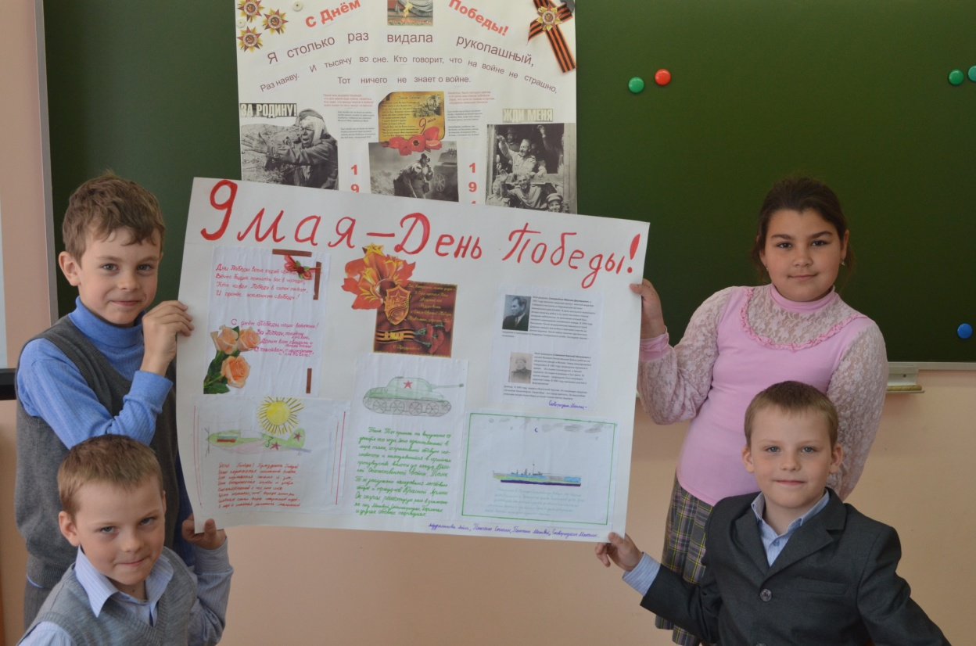

3 группа
(Кошкина К., Емцов А., Иванов А.)
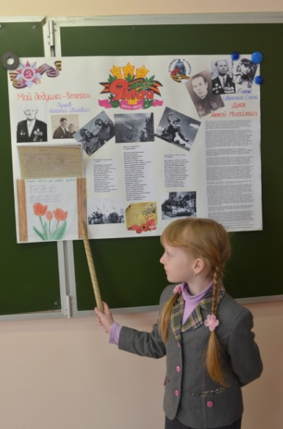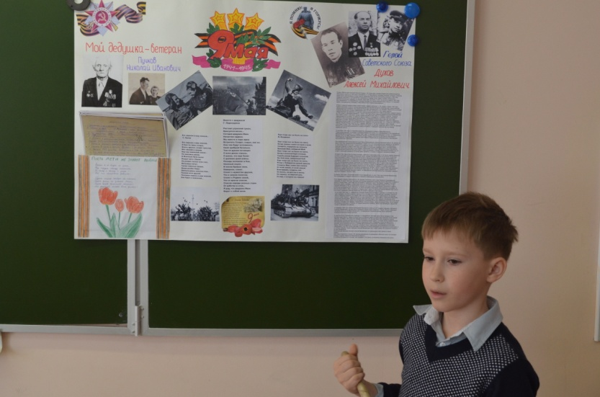

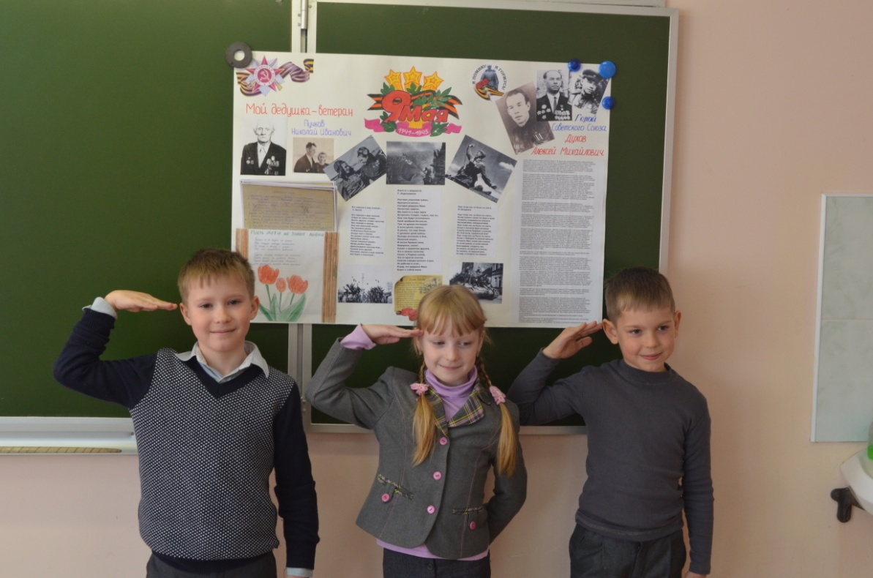

4 группа.
(Бацан Л., Веселкова м., Мамонова С., Малышева К.. Макарова Л.)

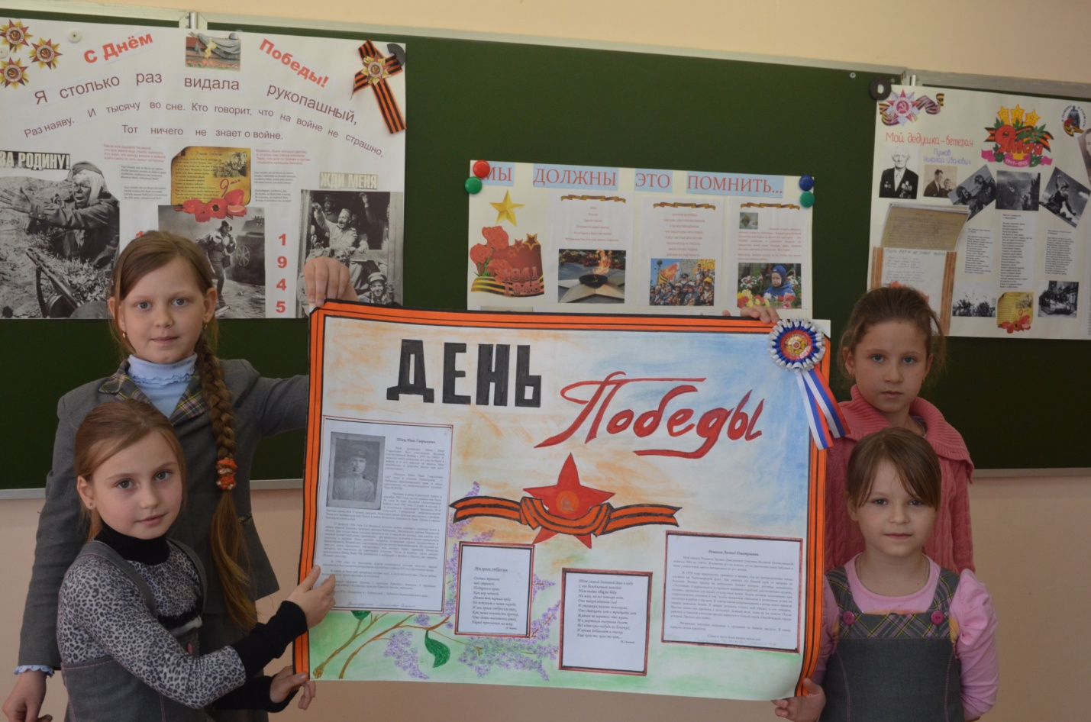

Девочки очень увлеклись работой, и оформила 2 газеты.
